**301 Splošno – Naravnogeografske značilnosti Evrope**

1. Naravni zemljevid Evrope.



Imenuj otoke in polotoke, ki so na zemljevidu označeni z velikimi tiskanimi črkami.

A\_\_\_\_\_\_\_\_\_\_\_\_\_\_\_\_\_\_\_\_\_\_\_\_ F\_\_\_\_\_\_\_\_\_\_\_\_\_\_\_\_\_\_\_\_\_\_\_\_

B\_\_\_\_\_\_\_\_\_\_\_\_\_\_\_\_\_\_\_\_\_\_\_\_ G\_\_\_\_\_\_\_\_\_\_\_\_\_\_\_\_\_\_\_\_\_\_\_

H\_\_\_\_\_\_\_\_\_\_\_\_\_\_\_\_\_\_\_\_\_\_\_ H \_\_\_\_\_\_\_\_\_\_\_\_\_\_\_\_\_\_\_\_\_\_\_

C\_\_\_\_\_\_\_\_\_\_\_\_\_\_\_\_\_\_\_\_\_\_\_\_ D\_\_\_\_\_\_\_\_\_\_\_\_\_\_\_\_\_\_\_\_\_\_\_\_

Imenuj morja, otoke in zalive, ki so označeni s številkami.

1\_\_\_\_\_\_\_\_\_\_\_\_\_\_\_\_\_\_\_\_\_\_ 5\_\_\_\_\_\_\_\_\_\_\_\_\_\_\_\_\_\_\_\_\_\_

2\_\_\_\_\_\_\_\_\_\_\_\_\_\_\_\_\_\_\_\_\_\_ 6\_\_\_\_\_\_\_\_\_\_\_\_\_\_\_\_\_\_\_\_\_\_

3\_\_\_\_\_\_\_\_\_\_\_\_\_\_\_\_\_\_\_\_\_\_ 7\_\_\_\_\_\_\_\_\_\_\_\_\_\_\_\_\_\_\_\_\_\_

4\_\_\_\_\_\_\_\_\_\_\_\_\_\_\_\_\_\_\_\_\_\_ 8\_\_\_\_\_\_\_\_\_\_\_\_\_\_\_\_\_\_\_\_\_\_

1. Oglej si politični zemljevid Evrope.



Imenuj države, ki so označene z malimi tiskanimi črkami.

a\_\_\_\_\_\_\_\_\_\_\_\_\_\_\_\_\_\_\_\_\_\_\_ f\_\_\_\_\_\_\_\_\_\_\_\_\_\_\_\_\_\_\_\_\_

b\_\_\_\_\_\_\_\_\_\_\_\_\_\_\_\_\_\_\_\_\_\_\_ g\_\_\_\_\_\_\_\_\_\_\_\_\_\_\_\_\_\_\_\_\_

c\_\_\_\_\_\_\_\_\_\_\_\_\_\_\_\_\_\_\_\_\_\_\_

d\_\_\_\_\_\_\_\_\_\_\_\_\_\_\_\_\_\_\_\_\_\_\_

e\_\_\_\_\_\_\_\_\_\_\_\_\_\_\_\_\_\_\_\_\_\_\_

1. Oglej si zemljevid, ki prikazuje relief Evrope.



S številkami od ena do pet so označena nekatera gorstva na območju Evrope.

Imenuj jih.

1\_\_\_\_\_\_\_\_\_\_\_\_\_\_\_\_\_\_\_\_ , 2\_\_\_\_\_\_\_\_\_\_\_\_\_\_\_\_\_\_\_\_\_\_ , 3\_\_\_\_\_\_\_\_\_\_\_\_\_\_\_\_\_\_\_\_ , 4\_\_\_\_\_\_\_\_\_\_\_\_\_\_\_\_\_\_\_\_\_\_ ,

5\_\_\_\_\_\_\_\_\_\_\_\_\_\_\_\_\_\_\_\_.

Zapiši čas, v katerem so nastala, nato pa pojasni vzroke nastanka in opiši kamninsko zgradbo teh gorstev.

V kateri del Evrope ta gorstva v tektonskem pogledu spadajo?

1. Ledena doba

Katere spremembe površja Evrope so se zgodile v času pleistocena in zakaj se je delež kopnega po koncu ledene dobe zmanjšal?

Pomagaj si s spodnjim zemljevidom.



1. Severnoatlantski tok

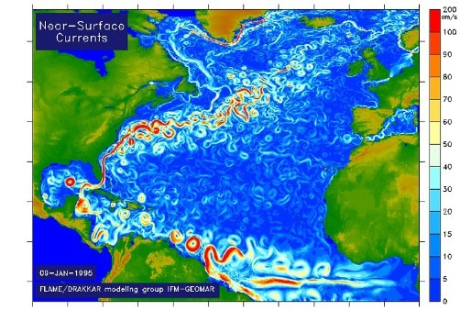

Eden od pomembnih dejavnikov vpliva na podnebje v Evropi je tudi Severnoatlantski morski tok.

S pomočjo skice pojasni, zakaj se voda v Mehiškem zalivu segreva in zakaj nato zapušča obale Severne Amerike ter se usmerja proti Severni Evropi.

Kateri so konkretni vplivi toka na podnebje Evrope in v katerih evropskih državah je ta vpliv še posebej izrazit?

1. Na spodnjem vremenskem zemljevidu sta označeni najmanj dve vremenotvorni središči. Kako se imenujeta in kako vplivata na vreme v Evropi v zimskem in kako v poletnem času ?



1. Oglej si zemljevid letnih količin padavin v Evropi

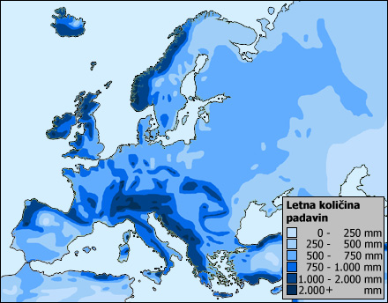

Imenuj najbolj namočene predele v Evropi in pojasni, zakaj ta območja prejmejo tako velike količine padavin.

1. Pozorno si oglej zemljevid Evrope.

Prikazuje tipe podnebja. K barvni legendi spodaj pripiši tip podnebja in ustrezni tip rastlinstva.

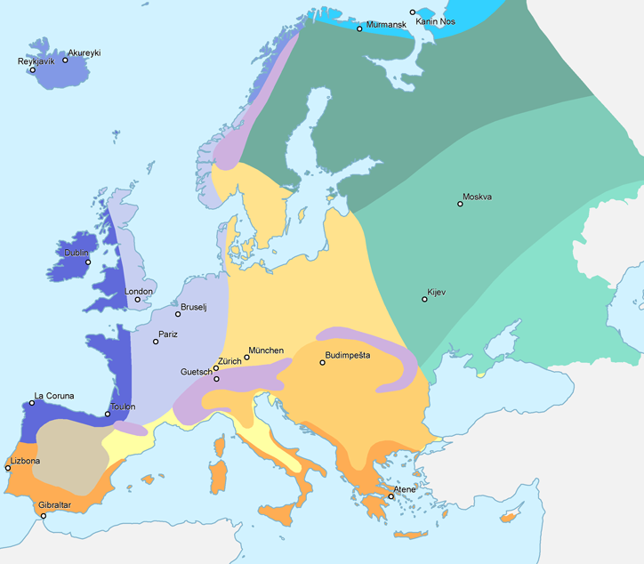

**Ime podnebja: Rastlinstvo:**

gorsko_pod  \_\_\_\_\_\_\_\_\_\_\_\_\_\_\_\_  , rastlinstvo \_\_\_\_\_\_\_\_\_\_\_\_\_\_\_\_  
izrazito_oceansko_pod  \_\_\_\_\_\_\_\_\_\_\_\_\_\_\_\_  , rastlinstvo \_\_\_\_\_\_\_\_\_\_\_\_\_\_\_\_   
sredozemsko_pod \_\_\_\_\_\_\_\_\_\_\_\_\_\_\_\_\_ , rastlinstvo \_\_\_\_\_\_\_\_\_\_\_\_\_\_\_\_   
sree_vroca_poletja_pod \_\_\_\_\_\_\_\_\_\_\_\_\_\_\_\_\_ , rastlinstvo \_\_\_\_\_\_\_\_\_\_\_\_\_\_\_\_   
stepsko_pod_iberski_pod \_\_\_\_\_\_\_\_\_\_\_\_\_\_\_\_\_ , rastlinstvo \_\_\_\_\_\_\_\_\_\_\_\_\_\_\_\_   
subpolarno_tundrsko_pod \_\_\_\_\_\_\_\_\_\_\_\_\_\_\_\_\_ , rastlinstvo \_\_\_\_\_\_\_\_\_\_\_\_\_\_\_\_  
suho_celinsko_stepsko_pod \_\_\_\_\_\_\_\_\_\_\_\_\_\_\_\_\_ , rastlinstvo \_\_\_\_\_\_\_\_\_\_\_\_\_\_\_\_

1. V kratkem razmišljanju predstavi, kakšno vlogo ima podnebje v Evropi na gospodarske panoge in produktivnost ljudi.
2. Katere so naravogeografske značilnosti Evrope, ki se skladajo s pogledom, da Evropa in Azija nista dve celini, ampak ena - Evrazija.